Tipologia e variáveis

# Tipos de dados:

* Primitivos:
* Numéricos.
  + Inteiros.
  + Reais.
* Caracteres.
* Lógicos.
  + Boolean.

# Variáveis: Pode assumir qualquer um dos valores de um determinado conjunto de valores. Porém ela é restrita aos seus valores.

* Mutável.
* Possui variações.
* Inconstante.
* Incerto.
* Instável.

# 

# Papéis de uma variável:

* Ação:
  + Modificação de estado.
* Controle:
  + Vigiada, controle.

Constante: Inalterável.

# Dados:

* Tratados e processados.

# Instruções:

* Operações.

Instruções Primitivas

* As instruções vão determinar as ações que nós iremos executar em cima dos dados.

# Operados:

* Binários.
* Unário.

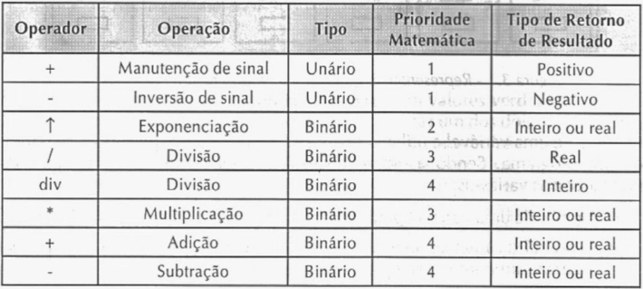

Notações = Operações.

Estruturas Condicionais e Operadores.

# Condicional :

* Que expressam uma condição ou suposição.
* Contém e implica uma suposição ou hipótese.

# Tipos de estrutura Condicionais:

* Simples.
* Composta.
* Encadeada.

# Operadores Relacionais:

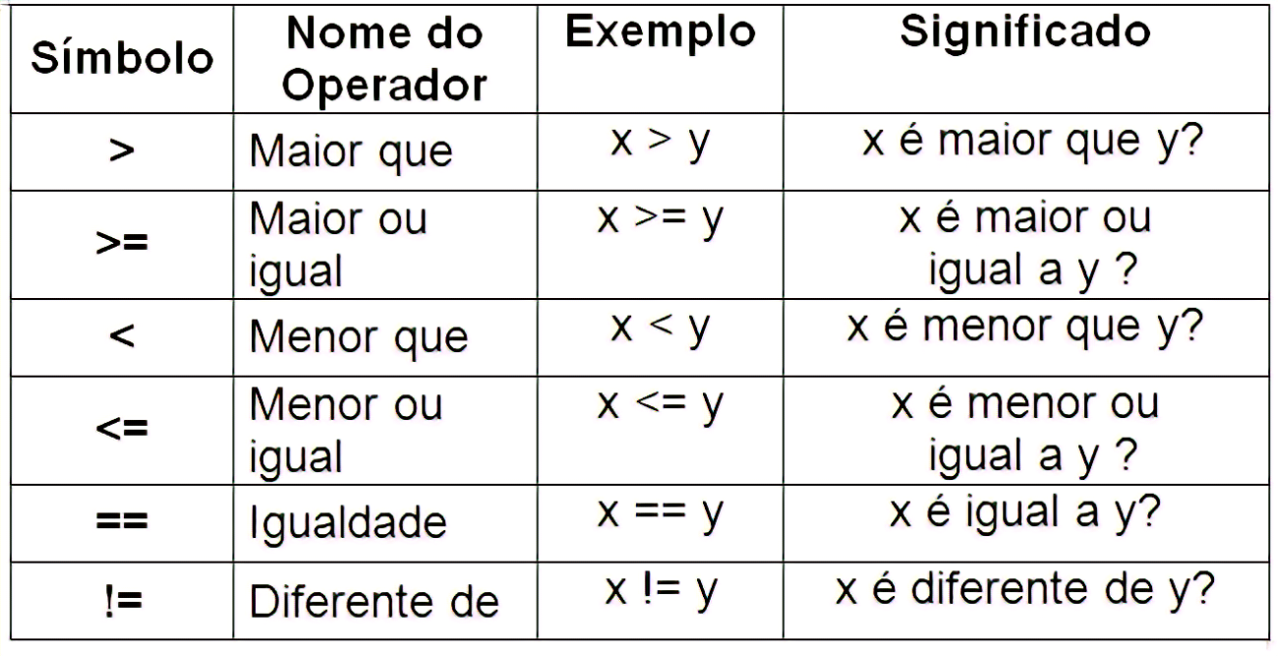

Operadores Lógicos:

* AND - Interceção.
* OR - União.
* NOT.

Estruturas de repetição

# Sinônimos de Estruturas de repetição:

* Laços.
* Controle de fluxo.
* Malhas de repetição.
* Repetição.
* Loop.

# Condições de parada:

* Número de repetições pré-fixadas.
* Condição a ser satisfeita.

# Tipos de estrutura de repetição:

* Enquanto…faça (While).
  + Teste Lógico:
    - Início.
  + Número de repetições:
    - Indefinidas.
* Repita…até (Do While).
  + Teste Lógico:
    - Final.
  + Número de repetições:
    - Indefinidas.
* Para…de…até…faça (For).
  + Teste Lógico:
    - Início.
  + Número de repetições:
    - Definidas.

Vetores e Matrizes

# Vetores

* É caracterizado por uma variável dimensionada com tamanho pré-fixado.

Vetores podem ser definidos como containers e matriz unidimensional.

# Matriz

* Matriz é uma tabela organizada em linhas e colunas no formato m x n, onde m representa o número de linhas (horizontal) e n o número de colunas (vertical).

Matriz:

* Coleção de variáveis.
* Contíguas em memória.
* Índices.

Função

# Sinônimos de função:

* Subalgoritmo.
* Bloco.
* Subprograma.
* Método.
* Sub-rotina.

Funções: São blocos de instruções que realizam tarefas específicas.

Assinatura: São blocos de instruções (código), identificados por nomes e parâmetros.

Elementos atrelados a uma função:

* Definição.
* Nome.
* Invocação.
* Variável local.
  + São destruídas ao encerrar a função.

Instruções de entrada/saída

Dados > Processamento > Resultado.

# Instruções de entrada

* Consiste na inserção e recebimento de dados do mundo real por meio de ação de alguma interface, seja teclado, mouse, arquivos, entre outros.

# Instruções de saída

# Consiste na impressão dos dados do mundo abstrato, digital por meio de ação de alguma interface.

Os formatos podem variar desde simples arquivos binários até complexas query de banco de dados.

Tipos de saídas dentro de um algoritmo:

* Saída programada.
  + Condicional.
  + Incondicional.
* Saída por interrupção.
  + Ocorre através de periféricos.

Casos de saída:

* Bem sucedida.
* Erro de sintaxe ou outro.
* Erros de programação.
* Problemas com interface.